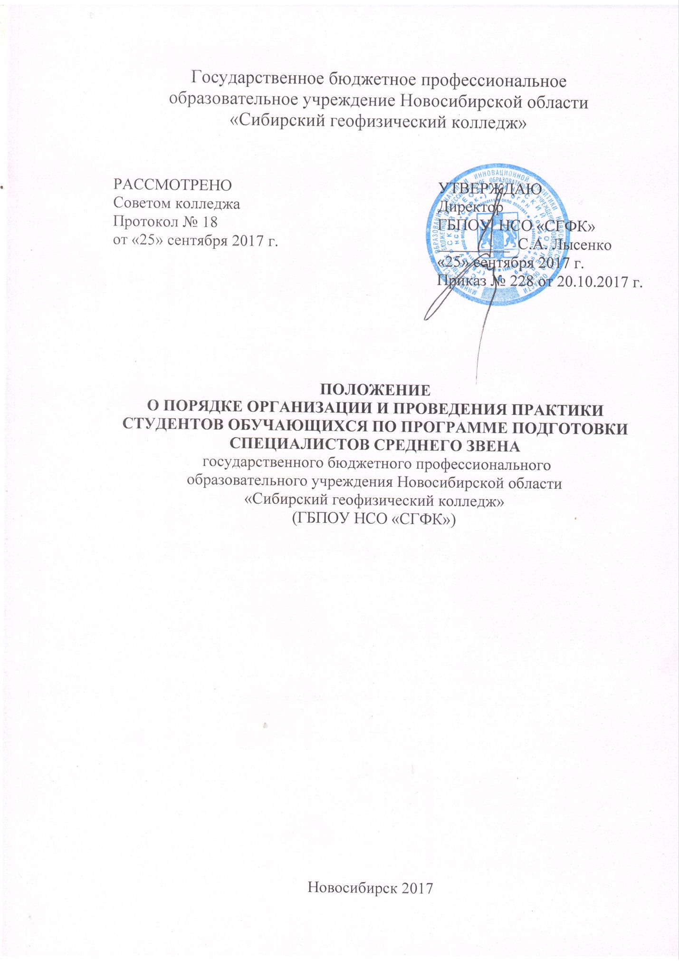

- Настоящее положение определяет порядок организации и проведения практики студентов государственного бюджетного профессионального образовательного учреждения Новосибирской области «Сибирский геофизический колледж» (далее - колледж), осваивающих программы подготовки специалистов среднего звена среднего профессионального образования (далее – ППССЗ СПО) в соответствии с федеральными государственными образовательными стандартами среднего профессионального образования (далее – ФГОС СПО).
- Положение разработано на основании:
- Федерального закона «Об образовании в Российской Федерации» от 29.12.2013г. № 273-ФЗ.
- Приказа Минобрануки России от 18 апреля 2013 г. № 291 «Об утверждении Положения о практике обучающихся, осваивающих основные профессиональные образовательные программы среднего профессионального образования»;
- Устава учреждения.
- Видами практики студентов, осваивающих ППССЗ СПО, являются: учебная практика и производственная практика (далее – практика).
- Программы практики разрабатываются и утверждаются колледжем самостоятельно и являются составной частью ППССЗ СПО, обеспечивающей реализацию ФГОС СПО.
- Планирование и организация практики на всех ее этапах обеспечивает:
- последовательное расширение круга формируемых у студентов умений, навыков, практического опыта и их усложнение по мере перехода от одного этапа практики к другому;
- целостность подготовки специалистов к выполнению основных трудовых функций;
- связь практики с теоретическим обучением.
Содержание всех этапов практики определяется требованиями к умениям и практическому опыту по каждому из профессиональных модулей ППССЗ СПО (далее – профессиональный модуль) в соответствии с ФГОС СПО, программами практики.
Содержание всех этапов практики должно обеспечивать обоснованную последовательность формирования у студентов системы умений, целостной профессиональной деятельности и практического опыта в соответствии с требованиями ФГОС СПО.
- Практика имеет целью комплексное освоение обучающимися всех видов профессиональной деятельности по специальности среднего профессионального образования, формирование общих и профессиональных компетенций, а также приобретение необходимых умений и опыта практической работы по специальности.
- Учебная практика по специальности направлена на формирование у студентов умений, приобретение первоначального практического опыта и реализуется в рамках профессиональных модулей ППССЗ СПО по основным видам профессиональной деятельности для последующего освоения ими общих и профессиональных компетенций по избранной специальности.
- При реализации ППССЗ СПО по специальности производственная практика включает в себя следующие этапы: практика по профилю специальности и преддипломная практика.
Практика по профилю специальности направлена на формирование у студента общих и профессиональных компетенций, приобретение практического опыта и реализуется в рамках профессиональных модулей ППССЗ СПО по каждому из видов профессиональной деятельности, предусмотренных ФГОС СПО по специальности.
Преддипломная практика направлена на углубление первоначального профессионального опыта студента, развитие общих и профессиональных компетенций, проверку его готовности к самостоятельной трудовой деятельности, а также на подготовку к выполнению выпускной квалификационной работы в организациях различных организационно-правовых форм (далее – организация).
Учебная и производственная практика проводятся колледжем при освоении студентами профессиональных компетенций в рамках профессиональных модулей и реализовываются как в несколько периодов, так и рассредоточено, чередуясь с теоретическими занятиями в рамках профессиональных модулей.
- Учебная практика проводится в учебных, учебно-производственных мастерских, лабораториях колледжа, либо в организациях в специально оборудованных помещениях на основе договоров между организацией, осуществляющей деятельность по образовательной программе соответствующего профиля (далее – организация), и колледжем. Учебная практика проводится мастерами производственного обучения или преподавателями дисциплин профессионального цикла.
- Производственная практика проводится в организациях на основе договоров, заключаемых между колледжем и организациями.
В период прохождения производственной практики обучающиеся могут зачисляться на вакантные должности, если работа соответствует требованиям программы производственной практики.
- Сроки проведения практики устанавливаются колледжем в соответствии с ППССЗ СПО.
- Учебная практика и практика по профилю специальности проводятся как непрерывно, так и путем чередования с теоретическими занятиями по дням (неделям) при условии обеспечения связи между теоретическим обучением и содержанием практики. Учебная и производственная практика организуется только в сезонные периоды работы геологоразведочных партий, за исключением учебной практики по профессиональному модулю ПМ. 03 Управление персонального структурного подразделения по специальностям 21.02.11 Геофизические методы поисков и разведки месторождений полезных ископаемых, 21.02.13 Геологическая съемка, поиски и разведка месторождений полезных ископаемых, по профессиональному модулю ПМ. 04 Руководство персоналом структурного подразделения по специальности 21.02.12 Технология и техника разведки месторождений полезных ископаемых. Учебная практика по данным профессиональным модулям проводится в учебной аудитории колледжа, так как основным ее содержанием является приобретение навыков по сбору, обработке и накоплению технической, экономической информации для реализации инженерных и управленческих решений с применением информационно – коммуникационных технологий.
Преддипломная практика проводится непрерывно после освоения учебной практики и практики по профилю специальности только в сезонный период работы геологических партий.
- Колледж:
- планирует и утверждает в учебном плане все виды и этапы практики в соответствии с ППССЗ СПО с учетом договоров с организациями;
- заключает договоры на организацию и проведение практики;
- разрабатывает и согласовывают с организациями программы практики, содержание и планируемые результаты практики;
- осуществляет руководство практикой;
- контролирует реализацию программы и условия проведения практики организациями, в том числе требования охраны труда, безопасности жизнедеятельности и пожарной безопасности в соответствии с правилами и нормами, в том числе отраслевыми;
- формирует группы в случае применения групповых форм проведения практики;
- определяет совместно с организациями процедуру оценки общих и профессиональных компетенций студента, освоенных им в ходе прохождения практики;
- разрабатывает и согласовывает с организациями формы отчетности и оценочный материал прохождения практики.
- Организации:
- заключают договоры на организацию и проведение практики;
- согласовывают программы практик, содержание и планируемые результаты практики, задание на практику;
- предоставляют рабочие места студентам, назначают руководителей практики от организации, определяют наставников;
- участвуют в определении процедуры оценки результатов освоения общих и профессиональных компетенций, полученных в период прохождения практики, а также оценке таких результатов;
- участвуют в формировании оценочного материала для оценки общих и профессиональных компетенций, освоенных студентами в период прохождения практики;
- при наличии вакантных должностей могут заключать со студентами срочные трудовые договоры;
- обеспечивают безопасные условия прохождения практики студентами, отвечающие санитарным правилам и требованиям охраны труда;
- проводят инструктаж студентов по ознакомлению с требованиями охраны труда, техники безопасности, пожарной безопасности, а также правилами внутреннего трудового распорядка.
- Направление на практику оформляется распорядительным актом директора колледжа или иного уполномоченного им лица с указанием закрепления каждого студента за организацией, а также с указанием вида и сроков прохождения практики.
- Студенты, совмещающие обучение с трудовой деятельностью, вправе проходить учебную и производственную практики в организации по месту работы, в случаях, если осуществляемая ими профессиональная деятельность соответствует целям практики.
- Студенты, осваивающие ППССЗ СПО в период прохождения практики в организациях обязаны:
- выполнять задания, предусмотренные программами практики;
- соблюдать действующие в организациях правила внутреннего трудового распорядка;
- соблюдать требования охраны труда и пожарной безопасности.
- Организацию и руководство практикой по профилю специальности и преддипломной практикой осуществляют руководители практики от колледжа и от организации.
- Результаты практики определяются программами практики, разрабатываемые колледжем.
По результатам практики руководителями практики от организаций и от колледжа формируется аттестационный лист (приложение № 3), содержащий сведения об уровне освоения студентом профессиональных компетенций в период прохождения практики.
- В период прохождения практики в организациях студентом ведется дневник практики. По результатам практики студентом составляется отчет, который утверждается организацией.
В качестве приложения к дневнику практики студент оформляет графические, аудио-, фото-, видео-, материалы, наглядные образцы изделий, подтверждающие практический опыт, полученный на практике.
- Аттестация по итогам производственной практики проводится на основании результатов ее прохождения, подтверждаемых документами соответствующих организаций.
- Практика является завершающим этапом освоения профессионального модуля по виду профессиональной деятельности.
Практика завершается дифференцированным зачетом при условии положительного аттестационного листа по практике руководителей практики от организации и колледжа об уровне освоения профессиональных компетенций; наличия положительной характеристики организации на обучающегося по освоению общих компетенций в период прохождения практики; полноты и своевременности представления дневника практики и отчета о практике в соответствии с заданием на практику.
- Результаты прохождения практики представляются студентом в колледж и учитываются при прохождении государственной итоговой аттестации. Студенты, не прошедшие практику или получившие отрицательную оценку, не допускаются к прохождению государственной итоговой аттестации.
24. Оплата труда преподавателей колледжа – руководителей практики производится в соответствии с действующим законодательством на основании приказа директора колледжа и часов, которые внесены в педагогическую нагрузку.

